Attestazione dei carichi fiscali pendenti

Il/La sottoscritto/a __ADELE___ ____PACE__________, nato/a a __FERENTINO________, ( _FR_ ) il __25/01/1960__, c.f. ___PCADLA60A65D539K________, residente a ______FROSINONE_______, ( __FR__ ) in Via ___ALDO MORO____, n. __233__, in qualità di legale rappresentante della seguente impresa __________R.E.M.SRL__________________, con sede legale in _________PATRICA, ( _FR_ ) in Via __FERRUCCIA_____, n. _16/A_, c.f. __02240470605_, - p. iva 02240470605_______, sotto la propria responsabilità e consapevole delle sanzioni penali previste dall’art. 76 del D.P.R. n. 445 del 28/12/2000, per le ipotesi di falsità in atti e dichiarazioni mendaci,

D I C H I A R A

ai sensi dell’art. 38 del D. Lgs. 12/04/2006 n. 163, che la ditta rappresentata non ha commesso violazioni, definitivamente accertate, rispetto agli obblighi relativi al pagamento delle imposte e tasse secondo la legislazione italiana.

Luogo, ___PATRICA 21/07/2020_____.
In fede.
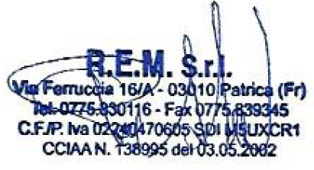
ADELE PACE
_____________________________
^{(firma del dichiarante)}

(Ai sensi dell’art. 38, D.P.R. n. 445 del 28/12/2000, la dichiarazione è sottoscritta dall’interessato allegando copia fotostatica di un proprio documento di riconoscimento di identità in corso di validità)

